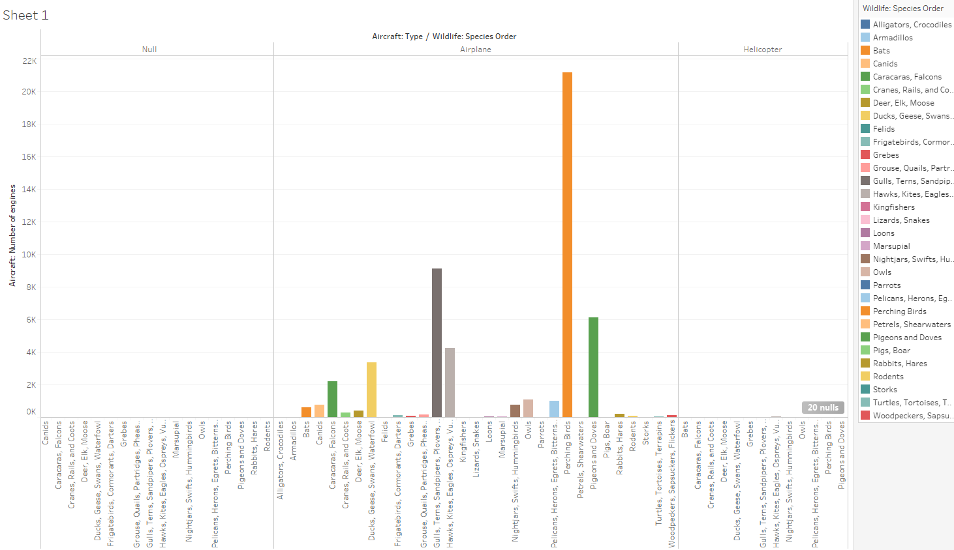

จากกราฟด้านบนจะเห็นได้ว่าสัตว์ที่ได้รับบาดเจ็บจากการลงของเครื่องบินคือ perching birds ข้อมูลนี้จะบันทึกจากการลงจอดเครื่องบินในแต่ละครั้ง

1. Perching birds 21,128 ครั้ง

2. Gulls, Terns, Sandpipers, Plovers, Skimmers 9,114 ครั้ง

3. Pigeons and Doves 6,103 ครั้ง

4. Hawks, Kites, Eagles, Ospreys, Vultures 4,241 ครั้ง

5. Ducks, Geese, Swans, Waterfowl 3,352 ครั้ง

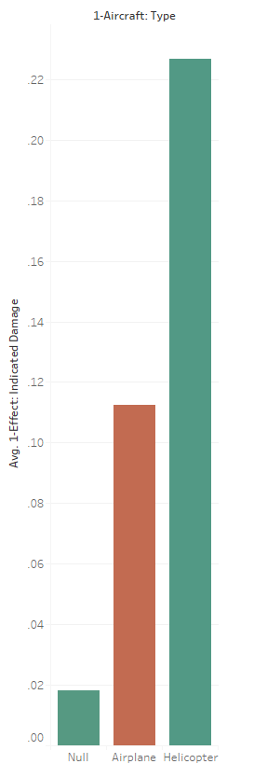Aircraft: Type

Effect: Indicated Damage

0 - no damage

1 – damage

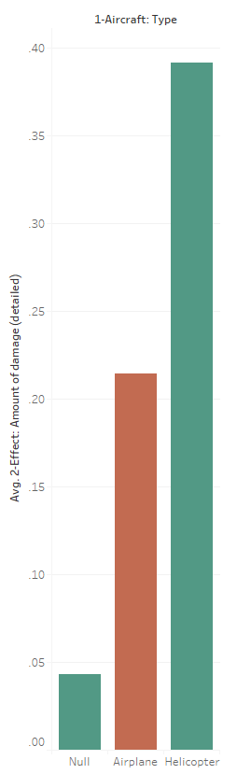Aircraft: Type

Effect: Amount of damage (ระดับความเสียหาย)

0 - none

1 - Substantial

2 - minor

3 - Medium

4 – Destroyed

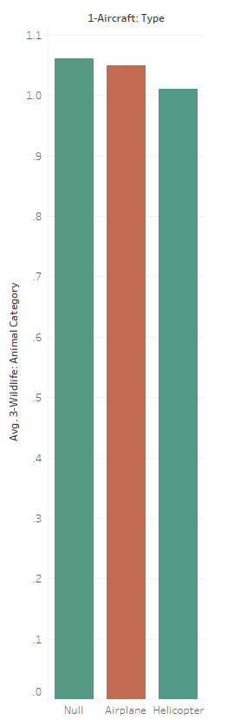Aircraft: Type

Wildlife: Animal Category

0 - bats

1 - birds

2 - Reptiles

3 - Terrestrial Mammals

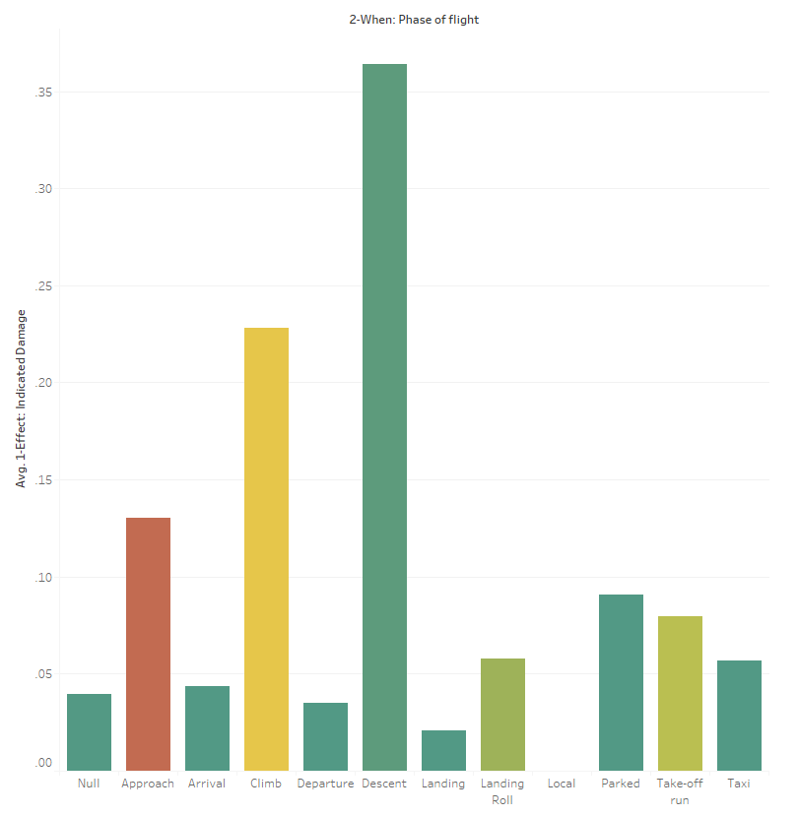When: Phase of flight

Effect: Indicated Damage

0 - no damage

1 – damage

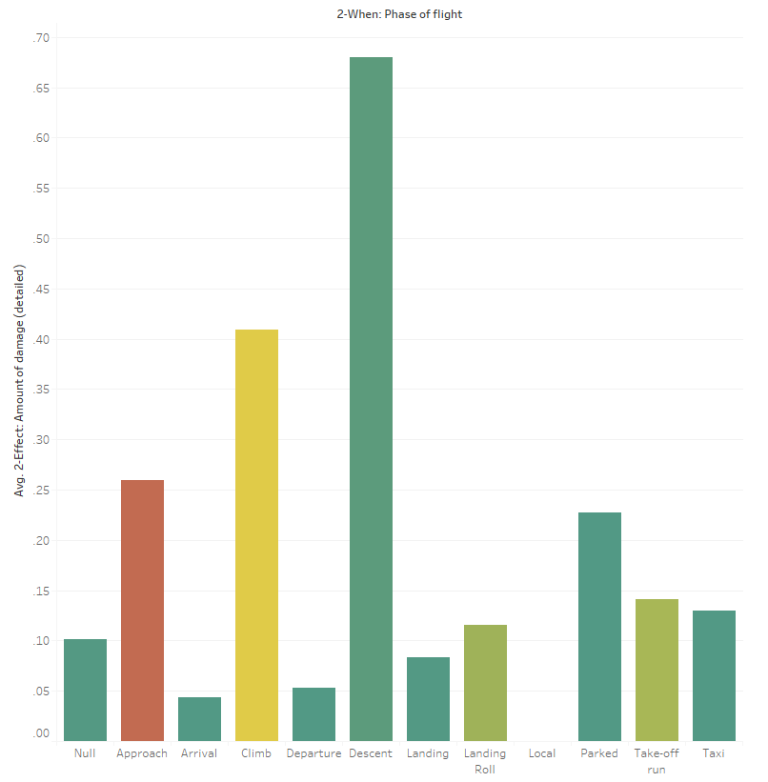When: Phase of flight

Effect: Amount of damage (ระดับความเสียหาย)

0 - none

1 - Substantial

2 - minor

3 - Medium

4 – Destroyed

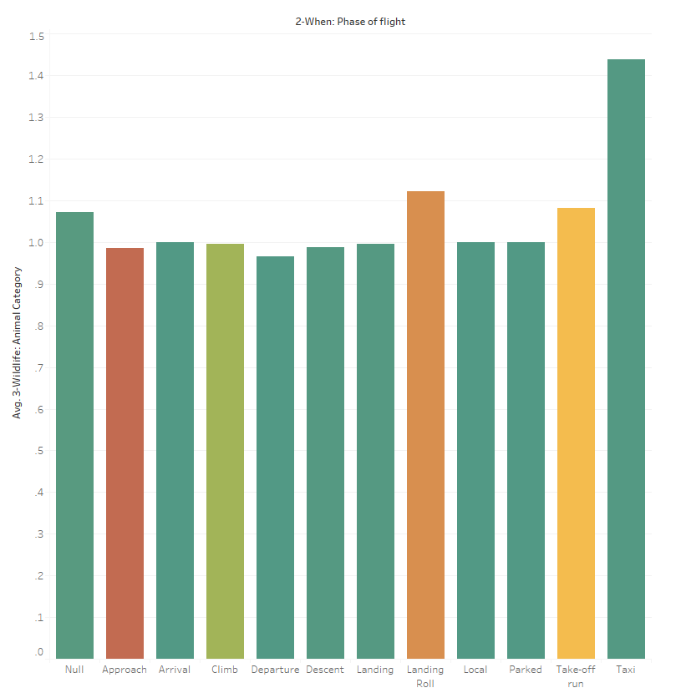When: Phase of flight

Wildlife: Animal Category

0 - bats

1 - birds

2 - Reptiles

3 - Terrestrial Mammals

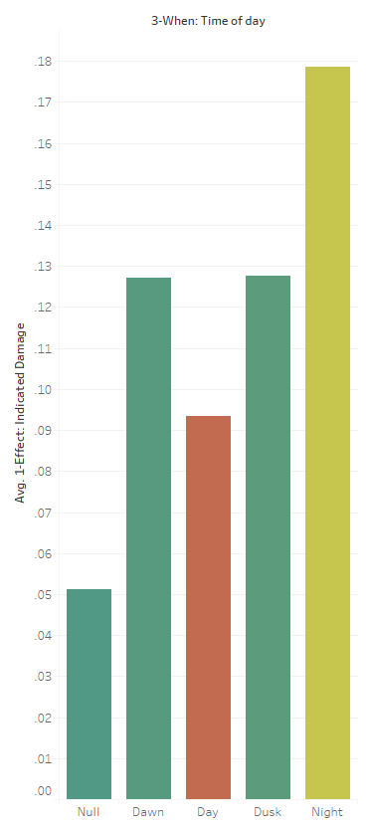When: Time of day

Effect: Indicated Damage

0 - no damage

1 – damage

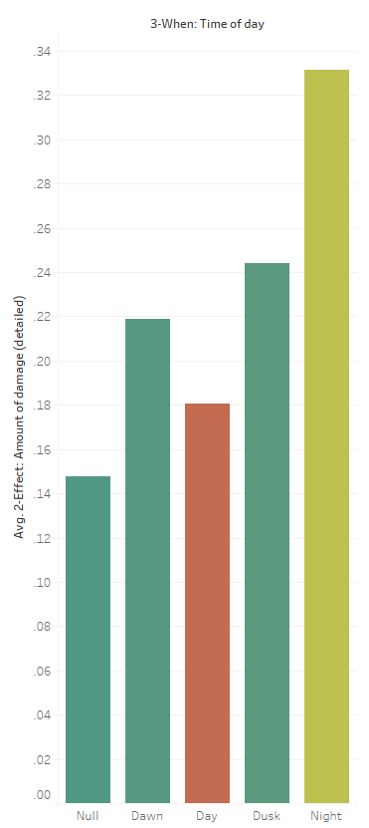When: Time of day

Effect: Amount of damage (ระดับความเสียหาย)

0 - none

1 - Substantial

2 - minor

3 - Medium

4 – Destroyed

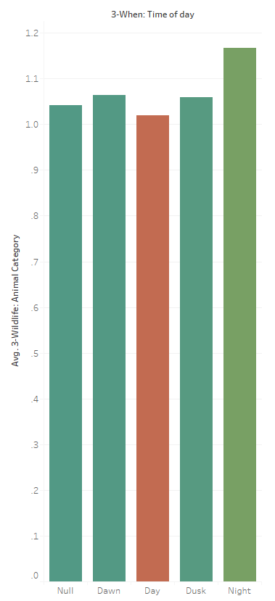When: Time of day

Wildlife: Animal Category

0 - bats

1 - birds

2 - Reptiles

3 - Terrestrial Mammals